《数据结构》上机报告
2017 年 12 月 30 日
姓名： | 王哲源 | 学号： | 1652228 | 班级： | 一班 | 得分：

试验题目 | 图
实验目的 | 理解图的逻辑结构和存储结构，熟悉图的基本操作、遍历等算法。
问题描述 | 略
基本要求 | 1、建立并显示图的邻接矩阵。  2、建立并显示图的邻接表。  3、实现图的深度优先和广度优先遍历
选做要求 | 4、实现最小生成树的算法  5、实现拓扑排序算法  6、实现最短路径算法  7、实现关键路径算法
选做要求 | 已完成选做内容（序号） | 4 5 6 7
数据结构  设计 | 定义类Map_Matrix为领结矩阵类，利用map一维数组存储邻接矩阵，矩阵中(i,j)对应map中的n*(i-1)+j，其中n为节点个数  定义类Map_Link为邻接表类，fst数组为各节点出发链的链头，next为当前边在链表中的下一条边的编号，to为当前边的目的地，val为当前边的边权，tot为边的总数
功能(函数)说明 | 邻接矩阵：  构造函数Map_Matrix(const int_n)，申请邻接矩阵所需空间  析构函数~Map_Matrix释放空间  Add(const int u, const int v, const int w, const int mode)用于向表中添加边，同时通过mode确定是否为无向边  Output()用于输出邻接矩阵  邻接表：  构造函数Map_Link (const int_n, const int m, const int mode)，申请所需空间，并根据mode判断是否为无向图  析构函数~Map_Link释放空间  Add(const int u, const int v, const int w, const int mode)用于向表中添加边，同时通过mode确定是否为无向边  Output()用于输出邻接表  遍历需要：  Bfs(const int S, bool *const f)用于广度优先遍历，S为源，f为访问标记  Dfs(const int x, bool *const f)用于深度优先遍历，x为当前节点，f为访问标记  最小生成树：  利用sort函数对Edge按边权为第一关键字进行从小到大排序  Kruskal函数对边权进行最小生成树构造  最短路需要：  提供两种方式，bellmen_ford算法加队列优化（spfa）加队头优化，用于快速求稀疏图的单源最短路，同时支持负边无负环图  Dijkstra算法加堆优化，用于使用较为稳定的算法求图的单源最短路  拓扑排序需要：  对节点增加ind和oud记录节点的入度与出度，利用函数topo进行拓扑排序  关键路径需要：  增加early和late，记录每个节点最早和最迟被访问的时间
界面设计和使用说明 | 边输入时统一按u,v,w分别表示起点、终点、权值作为标准，其余要求根据不同需求进行附加输入即可  不同编号程序可实现对应题号要求功能，具体输出如调试部分所示
调试分析 | 构造：  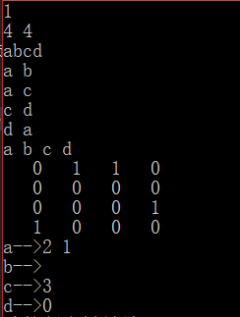第一行为图类型，第二行为点数与边数，接下来为点的顺次编号，然后逐条输入边信息  输出第一行为i对应的节点字符，接下来为邻接矩阵输出，最后是邻接表输出  遍历：  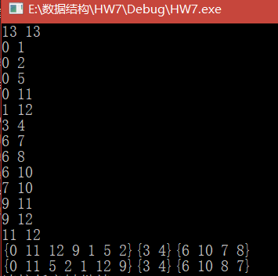第一行为节点和边个数，接下来为边的起点与终点，输出部分上为深度优先，下为广度优先  最小生成树：  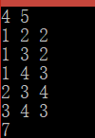如上输入图信息，输出一行为最小生成树的权值  拓扑排序：  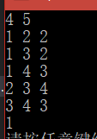此处为利用拓扑排序进行环的判断  单源最短路：  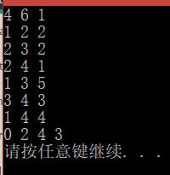输入第三个值为起点，输出为起点到各点的最短路值（这里采用spfa算法）  关键路径：  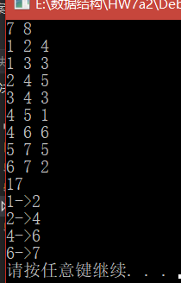先输出关键路径长，再输出关键路径
心得体会 | （对整个实验过程做出总结，对重要的算法做出性能分析。）  心得：  关键路径的构成是由边而非点，因此在获得了各个点的最早与最迟访问时间后，应该通过判断边的终点的最迟访问时间是否为起点的最早访问时间加上该边权值，即重点是否只能经由当前边扩展来派段当前边是否为关键路径上的边，而不是通过判断边两端的点是否均为最早访问时间等于最迟访问时间  性能分析：  遍历：邻接矩阵O(n^2)  邻接表O(nm)  最短路： Dijkstra+堆优化O(m+nlog(n))  Bellman_ford+队列（Spfa）+队头优化O(knm)，其中k一般很小  最小生成树Kruskal算法：O(nlogn)(排序)+O(m)（利用并查集维护，判断均摊效率O(1)）  拓扑排序：O(n+m)，关键路径基于拓扑排序，但判断还需要额外耗费O(m)的效率  **以上算法效率均仅对邻接表成立

